104年午餐輔導訪視表
二.用餐場所品質管理
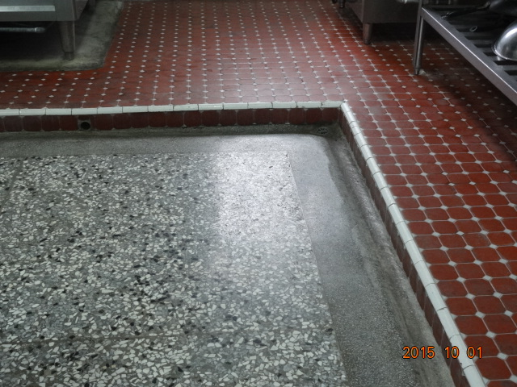
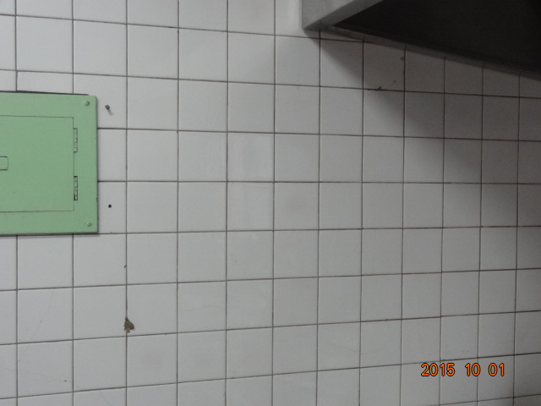

1.地面.門窗.牆壁及天花板須堅固並保持整潔

